МУНИЦИПАЛЬНОЕ БЮДЖЕТНОЕ ОБРАЗОВАТЕЛЬНОЕ УЧРЕЖДЕНИЕ ДОПОЛНИТЕЛЬНОГО ОБРАЗОВАНИЯ ДОМ ПИОНЕРОВ И ШКОЛЬНИКОВ МУНИЦИПАЛЬНОГО РАЙОНА ЧИШМИНСКИЙ РАЙОН РЕСПУБЛИКИ БАШКОРТОСТАН

ВСЕРОССИЙСКИЙ КОНКУРС
«МОЯ МАЛАЯ РОДИНА: ПРИРОДА, КУЛЬТУРА, ЭТНОС»

НОМИНАЦИЯ – Этно-экологическая журналистика

Выбросить нельзя, переработать

ФЕДОРОВЦЕВА ЖАННА ГЕННАДЬЕВНА
9 КЛАСС, «Психологический клуб Инсайт»
МБОУ ДО ДП и Ш
МУНИЦИПАЛЬНОГО РАЙОНА
ЧИШМИНСКИЙ РАЙОН РБ

РУКОВОДИТЕЛЬ: ГАБИДУЛЛИНА РИММА РИФОВНА
ПЕДАГОГ ДОПОЛНИТЕЛЬНОГО ОБРАЗОВАНИЯ
МБОУ ДО ДП и Ш
МУНИЦИПАЛЬНОГО РАЙОНА
ЧИШМИНСКИЙ РАЙОН РБ

п.ЧИШМЫ – 2021г.
Человечество не погибнет
в атомном кошмаре –
оно задохнется в собственных отходах.
Нильс Бор

Думаю, что большинство из нас с удовольствием провели бы отпуск на море или острове в океане, наслаждаясь чистой водой и тропической зеленью. И вряд ли кто-то захотел бы плавать в океане мусора и греться на солнце на острове пластика. Однако, такое вполне возможно.
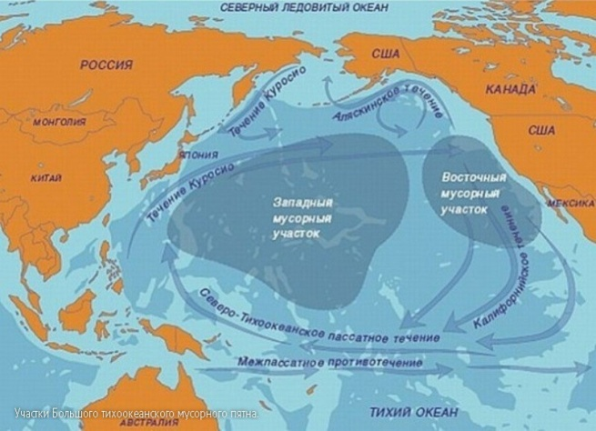
В конце двадцатого века в Тихом океане возникло абсолютно уникальное явление – Большое тихоокеанское мусорное пятно. Оно представляет собой невообразимых размеров гору мусора антропогенного происхождения, скопившегося за столетие в водах Тихого океана между 135°—155° западной долготы и 35°—42° северной широты. В течение множества лет океанские течения приносили сбрасываемый в воду мусор в один и тот же район. Сегодня его скопление представляет собой остров размером с США.
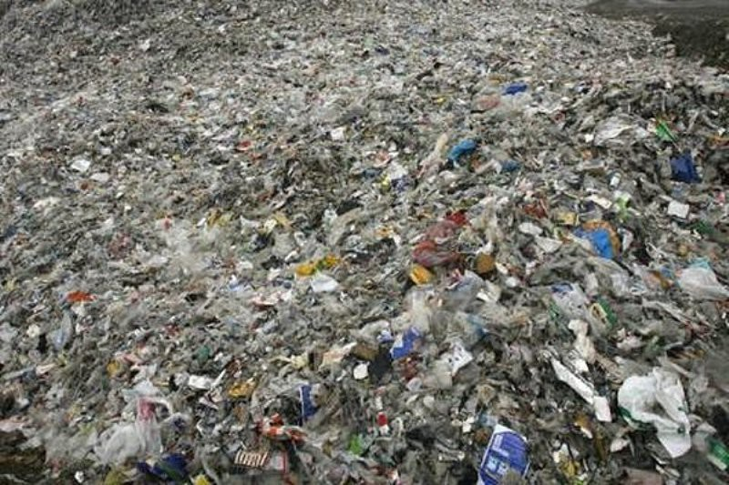
Вероятно, на этом участке находится более ста миллионов тонн мусора.
Самое страшное, что основной мусор – это пластик, который с течением времени распадается на мелкие кусочки размером с планктон. И сейчас его в шесть раз больше, чем планктона, которым питаются рыбы. Долговечный пластик часто оказывается в желудках птиц, животных, что приводит к их гибели. Кроме того, отходы выделают в воду ядовитые вещества, которые могут попасть в организм человека вместе с рыбой.
Экологические проблемы, связанные с переработкой и утилизацией мусора, в последние годы становятся все острее. По данным Росприроднадзора, которые мы узнали из «Российской газеты» от 01.10.2020г., а прошлом году в России были утилизированы - то есть, отправлены на переработку для рециклинга (повторного использования), регенерации (повторного использования после специальной обработки), рекуперации (извлечения полезных компонентов) или использования в качестве источника энергии - 4,4% от всего объема твердых коммунальных отходов.
По данным Счетной палаты в 32 регионах мощности мусорных полигонов будут исчерпаны до 2024 года, а в 17 из них - до 2022 года. При этом возможностей создать новые полигоны у большинства регионов просто нет.Ухудшение ситуации из-за увеличения размеров и объемов свалок может повлечь за собой гибель огромных площадей плодородного слоя земли и привести к неурожаю, голоду, а впоследствии к концу жизни на Земле.
Что же делать, чтобы вся наша планета не стала большой свалкой?Давайте разбираться.
Человечество задумывалось о решении данной проблемы уже давно. На протяжении многих веков люди боролись с мусорным коллапсом.
9 апреля 1699 года Петр I издал «Указ о наблюдении чистоты в Москве и о наказании за выбрасывание сору и всякого помету на улицы и переулки". Этот документ обязывал жителей столицы не сорить на улице, вывозить отходы за пределы города и закапывать под землю. Тех, кто ослушивался указа, ждало жестокое наказание: "Кто станет по большим улицам и по переулкам всякий помет и мертвечину бросать, такие люди взяты будут в земский приказ, и будет им за это учинено наказание - битье кнутом, да с них же взята будет пеня».
Штрафы могли достигать 10 рублей, что в то время было приличными деньгами. Указ Петра Великого стал поддержкой для чиновников и дворников, которые следили за чистотой на улицах. Также при нем в столице начали прокладывать канализацию, устанавливать урны. А жители Москвы, боясь наказаний, стали более ответственно подходить к вопросу чистоты на улице.
Во времена СССР утилизация мусора в городах была организованной и разумной. Можно было сдать стеклянную тару и получить взамен деньги. Несколько пустых бутылок из-под лимонада или молочных продуктов обменивали на одну полную. Вместо одноразовой пластиковой посуды использовали стеклянную, фарфоровую, керамическую. Cобирали макулатуру и металлолом, а тряпье и кости сдавали старьевщикам и в обмен на другие вещи (игрушки, например).
А как обстоят дела с решением проблемы сортировки и переработки мусора сейчас? В настоящее время все страны находятся на разных стадиях решения данной экологической проблемы. В Японии разбирают мусор на бесчисленное количество категорий, жители Индии потихоньку учатся не сорить на улице. В Лагосе (Нигерия) начинают практиковать мобильную утилизацию мусора на велосипедах. Велосипедисты ходят от дверей к дверям, собирают и взвешивают мусор, участь которого – переработка. Люди подходят к этому очень серьезно, потому что каждый килограмм приносит баллы, которые можно обменять на призы: основные продукты питания, кухонная утварь, блендер, наличные деньги.Проект за свой год существования собрал около 200 тонн отходов.
Сортировка мусора для жителей далеко не для всех стран является естественным процессом. А ведь это – признак гражданской сознательности, культуры. В развитых странах сортировать мусор учат с малых лет– дома и в образовательных учреждениях.
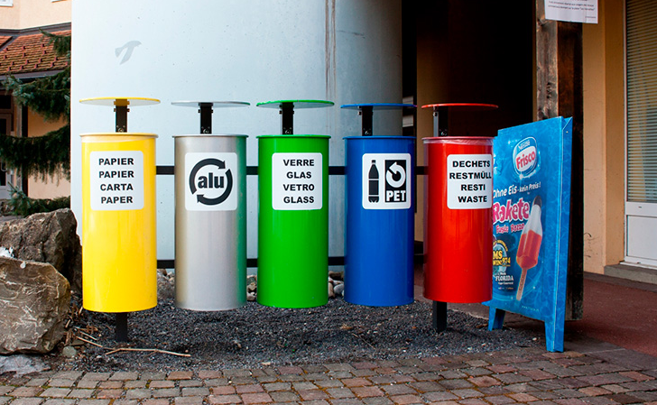
Так, например, Германию можно смело назвать одним из самых успешных европейских примеров борьбы с отходами. Там начали раздельно собирать мусор с конца 1980-х годов, а сейчас существует строгая система, которой должны придерживаться все жители без исключения. В один выливают пищевые отходы, другой предназначен для пластика, а третий для макулатуры. Вещи из стекла относят в отдельные общественные баки на улице. Бутылки от напитков сдают в специальные приемники, называемые «fandomat». Они устанавливаются во всех сетевых магазинах. Приемом одежды занимаются благотворительные организации. В супермаркетах стоят коробки для батареек. Сортировка на кухне – само собой разумеющееся занятие. За нарушение этих норм полагаются штрафы.
В России же перерабатывается лишь 4-5% от огромного количества мусора. Все остальное гниет на свалках.Закон о раздельном сборе мусора в нашей стране вступил в силу только с 1 января 2019 года.
Согласно данным, которые предоставляет корпорация «Ростехнология», на территории России скопилось около 31 миллиарда тонн отходов, которые не утилизировались. А ведь с каждым годом к этой цифре добавляется ещё 600 миллионов. Глава Росприроднадзора Светлана Радионова заявила, что к 2030 году должна быть обеспечена стопроцентная сортировка отходов и двукратное снижение объема отходов, направляемых на полигоны. Национальный проект «Экология» предполагает, что однажды в России этих самых полигонов не останется. Тем не менее, сейчас более 90% отходов вывозится на полигоны и свалки. А те, в свою очередь, зачастую не отвечают требованиям природоохранного законодательства и отравляют воздух, воду и почву.
В Башкирии почти половину отходов, вывозимых на республиканские свалки, составляет макулатура и всевозможные полимеры, около 6-8 процентов приходится на чермет, ветошь, текстиль и только треть – на пищевые отходы и органику. Несложно подсчитать, что более половины мусора пригодно для вторичной переработки. При наличии достаточных объемов это может приносить неплохую прибыль. Помимо финансовой отдачи, сбор вторсырья позволяет в разы уменьшить нагрузку на полигоны и существенно продлить сроки их эксплуатации.
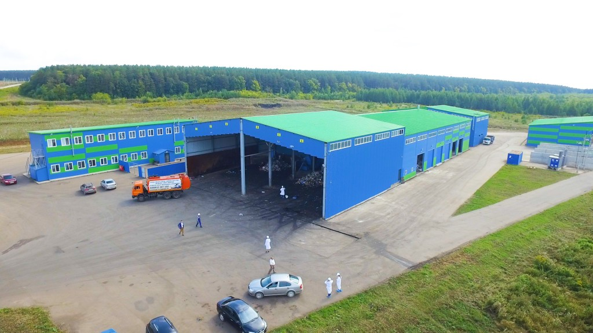
16 мая прошлого года в Ишимбайском районе был открыт самый большой в республике мусоросортировочный комплекс «Эко-Сити», который готов принимать 200 тысяч тонн отходов в год.
Мусор сортируется на двух линиях. Вторсырьё отправляют на специальные заводы (во «Вториндустрию» в Стерлитамаке, например). Неперерабатываемые отходы прессуются. Технологии, которые используются в «Эко – сити», дают возможность уменьшить объём отходов, размещаемых на полигоне, в 10 раз.
По данным Минэкологии Республики Башкортостан до 2024 года запланировано строительство восьми мусоросортировочных комплексов и четырех объектов по утилизации ТКО. Также должны быть ликвидированы более 2 500 свалок.
В настоящее время в республике работают 14 мусоросортировочных комплексов, но из всех видов отходов хороший сбыт на рынке вторсырья имеют только пластик, картон и стекло.
В том или ином виде раздельный сбор мусора в Башкортостане существует, но, к сожалению, носит фрагментарный характер. По данным Башинформ от 22 сентября 2020г. лидером по раздельному сбору ТКО является город Октябрьский. 82% горожан обеспечены РСО. В Уфе реализуется программа по установке контейнеров, куда жители могут отдельно выкидывать стекло, пластик, бумагу.
В Уфе раздельный сбор мусора поддерживают экологические движения «Чистая Уфа» (поддерживается Минэкологией и властями Башкирии)и «Мусор, гудбай!» (проект обычной семейной пары, который вырос в собственный экомагазин, секонд-хенд и услуги по вывозу мусора).
С 1 по 7 июня 2020 года Администрация города Уфы, Министерство природопользования и экологии РБ,компания «Дюраселл Раша» провели природоохранную акцию «Неделя сбора батареек 2020», в ходе которой жители города получили возможность передать на утилизацию использованные батарейки и аккумуляторы в специальный контейнер.
Все собранные элементы питания были направлены для переработки на заводы ГК «Мегаполисресурс» (г. Магнитогорск) и «НЭК» (г. Ярославль), полученные при переработке вещества (железо, цинк, марганец и др.) используются повторно.
С 1 января 2019 года сбором, вывозом и утилизацией мусора в Чишминском районе занимается МУП «Спецавтохозяйство по уборке города» г. Уфы. 7 октября 2020 года региональный оператор передал компании – перевозчику ООО «УЮТ» в Чишминском районе первую партию евроконтейнеров. Эти 100 евроконтейнеров предназначены на замену старым металлическим.
– В 2021 году в Чишминском районе планируется установить еще 100 евроконтейнеров – говорит директор ООО «УЮТ» Вадим Гайсин. – В поселке Чишмы полностью перейдем на евроконтейнеры. Уже начинаем работы по благоустройству контейнерных площадок (асфальтирование, ограждение и т. д).
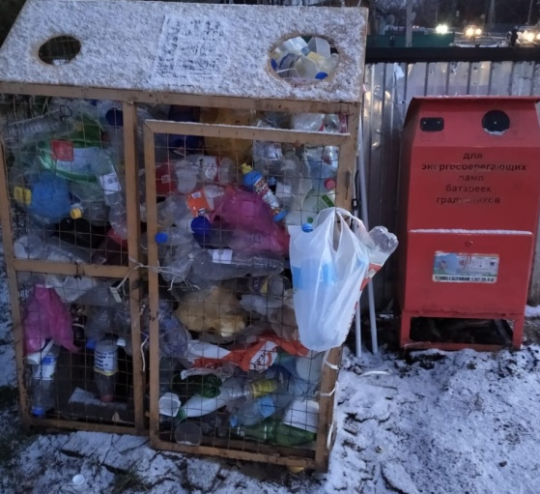
В Чишминском районе по данным Администрации поселка Чишмы на территории поселка находятся пять экобоксов для сбора батареек, лампочек, установленных в рамках федерального проекта «Экозабота».
А так же частным предпринимателем установлены десять контейнеров для сбора пластика. Мы связались с ним и узнали, что ежемесячно вывозится около пяти тонн пластика, но на переработку идет только около трех тонн, а остальной пластик не пригоден для переработки. Металл в Чишмах принимает на переработку ОАО Башкирские вторичные металлы. Макулатуру и пластик так же принимает в Чишмах ООО «Экопром». А ненужную, но хорошую одежду можно отнести в центр «Семья» или в Кризисный центр «Мать и дитя», где ее смогут взять нуждающиеся. Если же одежда уже изношена, то и ее можно сдать с пользой. Так в магазине H&Mза каждый сданный пакет с вещами вам дадут купон на скидку 15%.
При всех своих плюсах привлекательная на первый взгляд идея делать деньги на мусоре упирается в одну трудноразрешимую проблему. Дело в том, что практически отсутствует селективный сбор, когда жители сами сортируют бытовые отходы, складывая их в отдельные контейнеры.
Мы провели опрос «Сортируете ли вы Мусор?» в группе Дома пионеров и школьников в социальной сети ВКонтакте, который затем был размещен в паблике «Подслушано.Чишмы». Из 225 ответивших только четверть сортируют мусор, треть выбрасывают отдельно только опасные отходы, а почти половина жителей выбрасывает весь мусор вместе.
Старшее поколение склонно к консерватизму. Его трудно переучить в чем – то, чем оно занимается на протяжении уже нескольких десятков лет. Да и сейчас во многих семьях выбросить мусор - это обязанностьдетей. А значит, именно молодежь нужно учить правильно сортировать и выбрасывать мусор. Тем более в поселке есть контейнеры для пластика и опасных отходов.
С 2019 года в Доме пионеров и школьников дважды в год проводится экологическая акция «Сохраним планету вместе!», во время который в течение месяца педагоги и волонтеры рассказывают детям о важности раздельного сбора мусора.
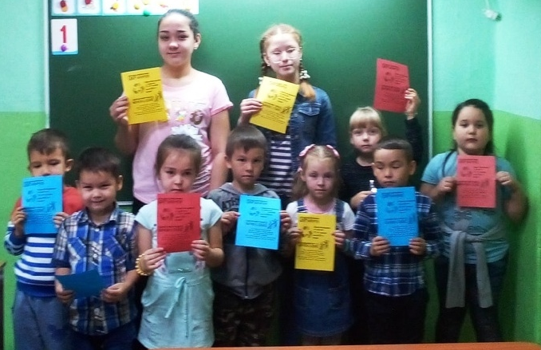
Учащиеся Психологического клуба «Инсайт» провели занятие для дошкольников, на котором рассказали сказку про батарейку и объяснили, почему нельзя выбрасывать батарейки в общий мусорный контейнер.
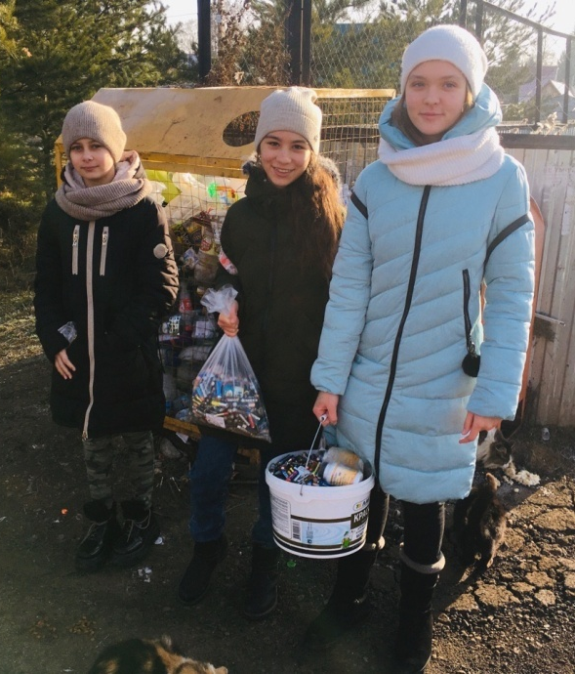
Ребята из Подросткового клуба «СИУМ» подготовили листовки и раздали их ребятам и родителям, повесили на стенды. За последние три акции было собрано 2300 батареек, 840 кг макулатуры, почти 100 кг металлолома.

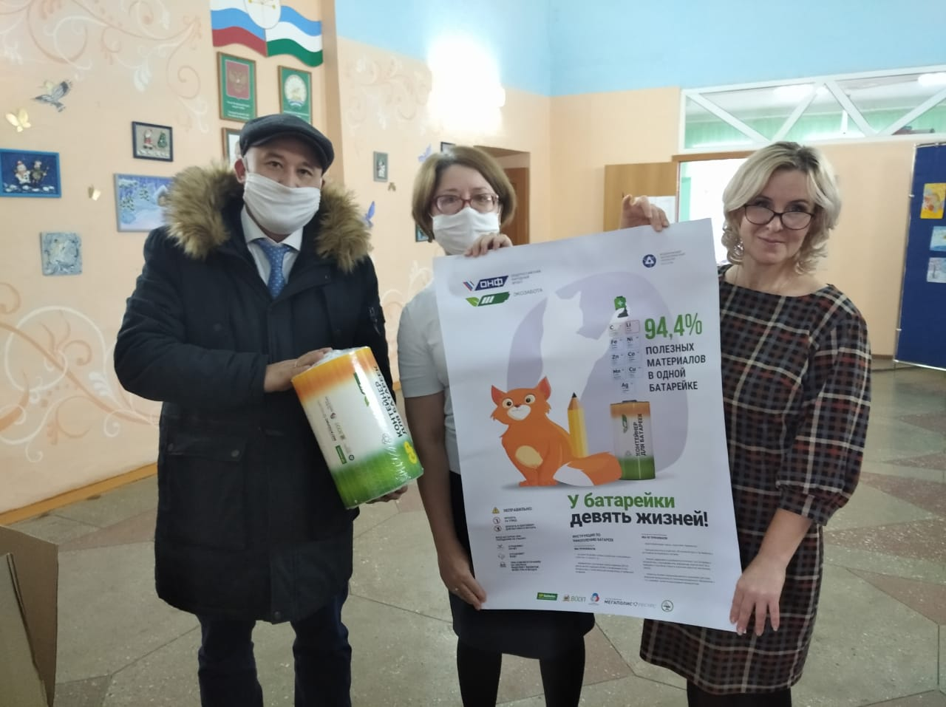
В рамках проекта «Экозабота», который запущен по инициативе Народного фронта и при поддержке Министерства просвещения России, в Дом пионеров и школьников приехал модератор тематической площадки ОНФ «Экология» в Республике Башкортостан Мурад Шафиков.
Он привез нам экобокс для сбора батареек и плакат, которые будут использованы при проведении наших акций.
И сейчас идет четвертая акция. Нами собрано уже около 1000 батареек. Такие регулярные мероприятия приучают ребят и родителей собирать отдельно бумагу, металл, батарейки. Все участники акций получили сертификаты, а лучшие – грамоты и призы.

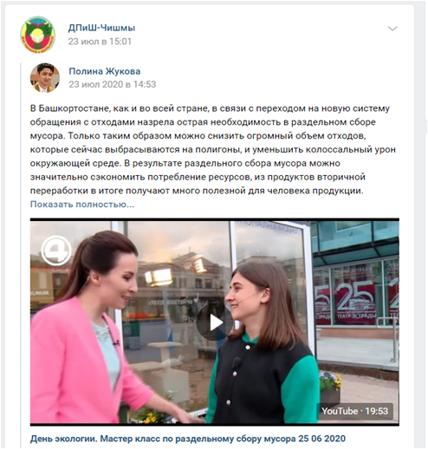
А для того, чтобы научить сортировать мусор правильно, в группе Дома пионеров и школьников мы разместили видеоролик, которым с нами поделилась учащаяся объединения «Друзья природы» Жукова Полина, а так же памятку по выбросу пластика.
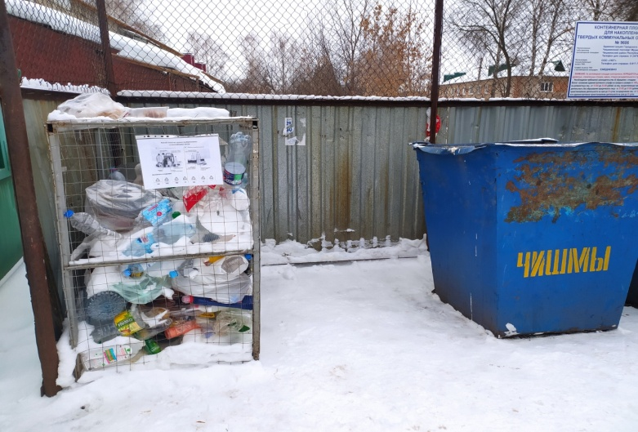
Такие памятки мы разместили и на контейнерах для сбора пластика.
Для того, чтобы сортировка мусора не доставляла неудобств, важно запомнить несколько правил:
1. Уменьшать объём мусора. Складываем картонные коробки, сжимаем алюминиевые банки и пластиковые бутылки, стаканчики ставим один в другой. Так мусор займет меньше места и дома, но и в контейнере на улицах.
2. Собирать отдельно мусор, который можно переработать. Это, так называемое, вторичное сырье– пластиковые бутылки, макулатура, металл. Этикетки и скотч отрывать не надо.
3.Мусор из категории опасные отходытребует особого подхода.Это батарейки, ртутные лампы, аккумуляторы. Батарейки удобно складывать в пластиковую бутылку и закрывать крышкой. Так вредные испарения не попадут в дом.
Чтобы уменьшить количество мусора, мы можем отказаться от того, что нам не нужно – не увлекаться дешевыми сувенирами, не брать рекламные буклеты, одноразовые приборы и салфетки при доставке еды, одноразовые трубочки для напитков в кафе.
Мы можем покупать запланировано, с целью и фокусироваться на том, что нам действительно необходимо.Мы можем использовать заново и заменять одноразовые продукты на многоразовые.
И если мы хотим жить и отдыхать не в мусорных морях и пластиковых островах и горах, то давайте начнем с себя, со своего дома, своей квартиры и сделаем мир вокруг чище и уютнее.

Сведения об авторе
Федоровцева Жанна, учащаяся Дома пионеров и школьников с 2017 года. Она посещает Психологический клуб, объединение «Друзья природы». Жанна увлекается биологией, принимает участие в олимпиадах по биологии и экологии, психологии. Ей интересны вопросы защиты животных, в будущем она хочет стать ветеринаром. Два года она становилась победителем Республиканского конкурса «Мы в ответе за тех, кого приручили» в номинации «Эссе», а в прошлом учебном году стала победителем регионального этапа Международного конкурса «Зеленая планета» в номинации «Жизнь леса во время войны». Жанна очень ответственная, настойчивая, и в то же время, эмоциональная девочка, что помогает ей в достижении целей.

